班级：计算机科学与技术21留学生1 学号：2021529620004姓名：LOW REN HONG
实验四 回溯法
一、实验目的
1、理解回溯法的概念；
2、掌握回溯法的基本要素；
3、掌握回溯法的解题步骤与算法框架；
4、通过应用范例学习回溯法的设计技巧与策略。
二、实验内容和要求
实验要求：通过上机实验进行算法实现，保存和打印出程序的运行结果，并结合程序进行分析，上交实验报告和程序文件。
实验内容：
1、实现旅行售货员问题的回溯算法
某售货员要到若干城市去推销商品，已知各城市之间的路线(或旅费)。要选定一条从驻地出发，经过每个城市一遍，最后回到驻地的路线，使总的路程(或总旅费)最小。
2、使用回溯算法解决0-1背包问题。
3、使用回溯算法解决迷宫问题
以一个M×N的长方阵表示迷宫，0和1分别表示迷宫中的通路和障碍。设计一个程序，对任意设定的迷宫，求出一条从入口到出口的通路，或得出没有通路的结论。
（1）根据二维数组，输出迷宫的图形。
（2）探索迷宫的四个方向：RIGHT为向右，DOWN向下，LEFT向左，UP向上，输出从入口到出口的行走路径。
运行示例：
请输入迷宫的行数
9
请输入迷宫的列数
8
请输入9行8列的迷宫
0 0 1 0 0 0 1 0
0 0 1 0 0 0 1 0
0 0 1 0 1 1 0 1
0 1 1 1 0 0 1 0
0 0 0 1 0 0 0 0
0 1 0 0 0 1 0 1
0 1 1 1 1 0 0 1
1 1 0 0 0 1 0 1
1 1 0 0 0 0 0 0
有路径
路径以下：
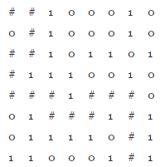
4、N皇后问题
题目描述：在N*N的棋盘上放置N个皇后（n<=10）而彼此不受攻击（即在棋盘的任一行，任一列和任一对角线上不能放置2个皇后），编程求解所有的摆放方法。
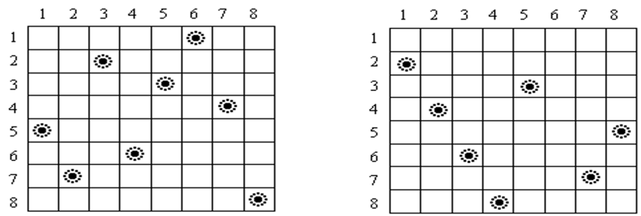
输入：n
输出：每行输出一种方案，每种方案顺序输出皇后所在的列号，每个数占5列（输出时按字典序）。若无方案，则输出no solute!
样例输入
4
样例输出
2 4 1 3
3 1 4 2
5、子集和问题
题目描述：子集和问题的一个实例为〈S,t〉。其中，S={ x1， x2，…， xn}是一个正整数的集合，c是一个正整数。子集和问题判定是否存在S的一个子集S1，使得子集S1和等于c。
对于给定的正整数的集合S={ x1， x2，…， xn}和正整数c，编程计算S 的一个子集S1，使得子集S1和等于c。
输入
由文件subsum.in提供输入数据。文件第1行有2个正整数n和c，n表示S的个数，c是子集和的目标值。接下来的1 行中，有n个正整数，表示集合S中的元素。
输出
程序运行结束时，将子集和问题的解输出到文件subsum.out中。当问题无解时，输出“No Solution!”。
如果有多个解，输出子集数字下标字典序最小的解
样例输入
5 10
2 2 6 5 4
样例输出
2 2 6
提示：n<=6400，c <= 8e6
6、组合的输出
题目描述：排列与组合是常用的数学方法，其中组合就是从n个元素中抽出r个元素(不分顺序且r<＝n)，我们可以简单地将n个元素理解为自然数1，2，…，n，从中任取r个数。
现要求你用递归的方法输出所有组合。
例如n＝5，r＝3，所有组合为：
l 2 3 l 2 4 1 2 5 l 3 4 l 3 5 1 4 5 2 3 4 2 3 5 2 4 5 3 4 5
输入：一行两个自然数n、r(1<n<21，1<＝r<＝n)。
输出：所有的组合，每一个组合占一行且其中的元素按由小到大的顺序排列，每个元素占三个字符的位置（右对齐），所有的组合也按字典顺序。
样例输入
5 3
样例输出
1 2 3
1 2 4
1 2 5
1 3 4
1 3 5
1 4 5
2 3 4
2 3 5
2 4 5
3 4 5
三、算法思想分析
- 实现旅行售货员问题的回溯算法
旅行售货员问题是要求在给定的城市之间找到一条最短的路径，每个城市都被访问一次，最终回到起始城市然后我们可以用回溯法通过深度优先搜索遍历所有可能的路径，并记录最短路径的长度和路径的顺序。
定义问题：当前所在的城市，已访问的城市，当前路径的长度，当前路径的顺序。
确定约束条件：已访问的城市不能包含重复的城市。路径长度不能超过最短路径。
编写：判断是否完整路径，如果是，比较当前路径长度与已知最短路径长度，更新最短路径。如果不是遍历选择列表中的城市。
- 使用回溯算法解决0-1背包问题
0-1背包问题是要从给定的物品中选择一些放入背包中，使得在背包容量限制下的总价值最大可以通过回溯法的深度优先搜索遍历所有可能的选择，同时利用剪枝策略提前终止不符合条件的搜索。
定义问题：当前物品，已选择的物品，背包的容量和已选择物品的总价值。
确定约束条件：已选择物品的总重量不能超过背包的容量。
编写：判断物品是不是最后一个，是的话就比较总价值与已知最大价值，更新最大价值。不是的话就遍历选择列表中的物品。
- 使用回溯算法解决迷宫问题
定义问题：
确定约束条件：
编写：
- N皇后问题
定义问题：
确定约束条件：
编写：
- 子集和问题
定义问题：
确定约束条件：
编写：
- 组合的输出
定义问题：
确定约束条件：
编写：
四、程序代码

五、结果运行与分析

六、心得与体会

